2019年北京市中小学生民族传统
体育节轮滑比赛竞赛规程

- 主办单位：北京市教育委员会
北京市体育局
- 承办单位：北京市中小学体育运动协会
- 协办单位：北京市师达中学
北京美轮美动国际轮滑俱乐部
四、比赛时间：2019年6月16日
五、比赛地点：北京市师达中学
六、比赛分组：高中男子组 高中女子组
初中男子组 初中女子组
小学男子甲组 小学女子甲组
小学男子乙组 小学女子乙组
（凡报乙组者需为2008年9月1日以后出生）
七、比赛项目：
（一）趣味竞技：25米障碍往返（蛇形）；10米正面交叉障碍往返。
（二）竞速：300米； 1000米(小学乙组500米)。
八、参加办法：
（一）以学校为单位组队参赛。凡具有我市正式学籍的在校生，积极参加轮滑训练，经医生检查身体健康，适合参加该项比赛，并已上人身意外伤害事故保险者方可报名参赛。
（二）参加比赛的学校可报领队1人，教练2人，运动员限报12人，每人限报2项。
（三）各学校按组别（每个组别一张报名表，过期不再补报）填好姓名、年级、参加项目，并附上领队、教练电话，报名表由主管领导审查队员资格并签字后加盖公章和医务章。
（四）运动员必须佩带号码参赛（由大会提供），无号码者不得参赛。
（五）为确保比赛安全，参赛运动员的轮滑器材要由学校认真检查，达到安全参赛的质量标准。比赛时必须戴全护具。
（六）比赛场外学生的安全由学校领队、教练负责。
（七）严肃赛场纪律，禁止冒名顶替，禁止以大打小，一经查出，取消比赛成绩，取消团体总分，追究领队、教练员责任。
（八）竞赛办法：采用中国轮滑协会最新竞赛规则。
九、名次录取：
（一）各组各项录取前八名，分别按9、7、6、5、4、3、2、1计分。
（二）各项报名人数不足录取名次或等于录取名次时，采取报名人数减一录取名次。
（三）团体总分：分别录取中学组、小学组两个组别的前八名。
十、报名办法：
（一）时间地点：5月21日， 9:00- 15:00师达中学体育组。
（二）按报名表要求填写基本信息，所打印报名表由主管领导审查队员资格并签字后加盖公章和医务章。
（三）报名时须携带纸质报名表（每个组别一张报名表，加盖学校公章、医务章）、电子版报名表、学生卡（带照片），小学乙组须带身份证或户口本原件。
十一、领队会：
时间地点：6月12日(周三)，14:00师达中学220教室。

十二、其他未尽事宜由组委会另行通知。
联系人：办公室 010-58076850
刘 影 13651168216
孙 东 13811730586

十三、趣味竞赛示意图
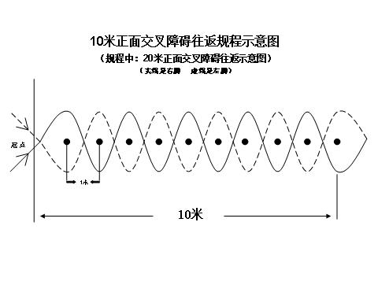
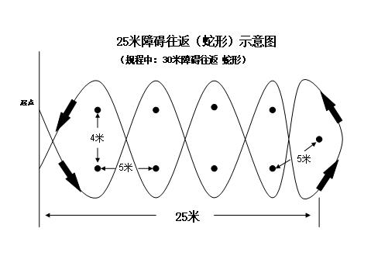

轮滑比赛报名表

区县： 领队： 手机：
学校： 教练： 手机：
序号 | 姓 名 | 出 生  年 月 | 参赛项目（画√）
 |  |  | 25米  障碍往返 | 10米正面交叉障碍往返 | 300米 | 1000米 | 小学乙组  500米
1
2
3
4
5
6
7
8
9
10
11
12
组别： 教练： 手机：
注：每个组别一张报名表，过期不予补报。
校长签字： 校章： 医务章：

